Тема: «История игрушки русской»
(подготовительная группа.)

Цель: Продолжать приобщать детей к истокам русской народной культуры;
Задачи:
- расширить представления детей о народных игрушках и истории их возникновения;
- расширять словарный запас: оберег, кукла-закрутка, потешная игрушка;
- воспитывать интерес к народным промыслам, уважение к труду народных умельцев;
- развивать воображение, художественный вкус;
- создать детям радостное настроение;
- воспитывать интерес к образовательной деятельности;
- воспитывать умение детей слушать друг друга, умение поддерживать дружеские взаимоотношения со сверстниками;
- обогащать и активизировать словарь.
Тип занятия: комплексное, интеграция познания и конструирования.
Мотивация: Помощь друзьям, исследование предметов, творческая деятельность.
Виды детской деятельности: игровая, продуктивная, познавательно- исследовательская.
Материалы и оборудование:
- кукла-столбушка;
- кукла-закрутка;
- набор для изготовления куклы-закрутки;
- набор для изготовления куклы-столбушки;
- презентация «История русской игрушки»
Предварительная работа: чтение сказки «Василиса Прекрасная», чтение стихотворения «Тряпичная кукла», заучивание пословиц о труде.

Планируемый результат: умеет поддерживать беседу, высказывает свою точку зрения; активно и доброжелательно воздействует с педагогом и сверстниками в решении познавательных задач. У детей формируется интерес к возникновению игрушек, бережное отношение к предметам игры; желание и умение мастерить игрушки своими руками; развивается познавательный интерес; развивается кругозор; формируется умение находить познавательную информацию из разных источников; развивается способность к сотрудничеству и совместной работе в подгруппе; формируются личностные качества: самостоятельность.

Ход занятия.
- Ребята, к нам сегодня на занятие пришли гости. А мы гостям всегда рады, какими словами встречают гостей?
(ответы детей: здравствуйте, мы рады вас видеть, добро пожаловать)
Как много добрых и хороших слов вы сказали, а в ответ посмотрите, получили много ласковых улыбок. «Чем больше человек делает добро, тем больше он получает его в ответ».
А теперь присаживайтесь на стулья.
Уши слушают – и все слышат,
Глаза смотрят – и все видят.
Ноги не мешают, руки помогают.
А голова – хорошо думает.
Вводная часть
Ребята, у каждого из вас есть игрушки, с которыми вы любите играть.
- Как вы думаете, а у детей в старину были игрушки?
(Ответы детей)
- Из чего в прошлом изготавливали игрушки для детей? (дерева, камня, соломы)
- Откуда мы можем узнать, чем играли дети в старину? (из книг, кино, энциклопедий)
Я узнала про старинные игрушки из интернета. Хотите, вас тоже познакомлю с этой информацией?
Демонстрация слайдов и рассказ воспитателя.
(1 слайд)
– Итак, сегодня я расскажу и покажу, как создавалась первая игрушка – кукла. О том, какие чудесные игрушки умели делать в детстве ваши бабушки и дедушки.
(2 слайд)
История появления игрушек уходит в далекое прошлое. Тогда на Руси простые люди жили бедно. А игрушечных фабрик и в помине не было. Но играть-то детям надо!
Их делали либо родители, либо сами дети.
Такие игрушки называли– самоделки. Изготавливали игрушки из подручного материала: соломы, бересты, тряпки, дерева, глины.
Как вы думаете, что значит подручный материал?
Подручный, это значит материал, который всегда под рукой.
Куклы в основном делались из мягких материалов – шерстяных, льняных тканей, ниток, хлопка, мочала.
Давным–давно были именно такие куклы.
Куклы делились на 3 группы: обрядовые, игровые, куклы – обереги.
Обрядовые куклы делались по разным поводам, для разных случаев.
(3 слайд)

Самая первая кукла называлась ласково «Нянюшка», ее делали при рождении ребенка и развешивали их над детской колыбелькой. Первую куклу называли еще «Куватка».
Тряпочная кукла игрушка не простая, а заветная, это оберег. Ребята, а вы знаете, что такое оберег?
(Ответы детей)
Оберег – это предмет, который оберегает человека от несчастья, защищает от болезни, охраняет дом.
(4 слайд)
Самую первую куклу – пеленашку, мама делала доченьке, когда та еще в колыбельке качалась.
(5 слайд)
Потом девочка подрастала и училась сама делать куколку, посложнее – закрутку.
(6 слайд)
В подарок на именины делали куклу «Ангелочек».
(7 слайд)
На свадьбу делали жениха и невесту, а также свадебные куклы называли «Неразлучники».
(8 слайд)
Во время сенокоса делали куклу, изображавшую женщину, называлась она «Покосница».
(9 слайд)
На праздник Ивана Купала делали куклу «Купавка». Ее опускали в воду, и тесемки, привязанные к ее рукам, по людским поверьям забирали с собой людские болезни и невзгоды.
А вспомните, когда у нас с вами бывает Масленичная неделя, какую куклу мы с вами делаем? Правильно, чучело Масленицы, наряженное в женские одежды. На каждый праздник изготавливалась своя кукла. Называли ее обрядовая.
(10 слайд)

Еще куклы были игровые. Как вы думаете игровые, для чего они?
Конечно, для того, чтобы использовать их для игры. Раньше, давным-давно когда садились делать куклу всегда это сопровождалось пением песен, потешек, рассказыванием сказок.
(11 слайд)

Еще куклы называют кукла-оберег. Как вы думаете почему? Кукла-оберег, это, кукла, которая оберегала человека от несчастья.
Вот кукла «Кузьма и Демьян» - покровители семейного очага и ремесел.
(12 слайд)
Еще есть кукла-оберег «День и Ночь». Они оберегают дом – жилище.

(13 слайд)
Ребята, а вы заметили что-нибудь общего между всеми этими куклами?
(ответы детей)
Да, действительно, это так!
Куклу-оберег наряжали, но никогда ей не рисовали лицо. По народным поверьям кукла с лицом как бы приобретала душу и могла навредить.
Как вы думаете, называлась такая кукла без лица?
Таких кукол называли «безликая».
Давайте вспомним, какая русская народная сказка поведала нам про куклу-оберег?
Сказка «Василиса Прекрасная». Вспомните, что дала матушка Василисе? Зачем она дала куклу? Что она при этом сказала Василисе? (чтобы никому не показывала, прежде чем попросить помощи, покормить ее)
Получив от матушки по наследству куклу, Василиса приобрела помощницу, которая ее всегда выручала из беды.
а теперь вспомним, какие куклы бывают?
(ответы детей)

Исследование игрушек прошлого и настоящего.
Давайте сравним старинные игрушки и современные.
- Чем же отличаются игрушки прошлого от сегодняшних?
Ответы детей.
Воспитатель обобщает высказывания детей:
Современные игрушки более яркие, сделаны из пластмассы, резины, железа. Старинные игрушки делали из природного материала, из ткани, из соломы, из глины, из берёсты.

- Ребята, как вы думаете? Где могут храниться старинные игрушки? (в музее)
(14 слайд)
Вам пришло видео-письмо от ребят старшей группы. Посмотрим его?

«Приглашаем в музей игрушки».
1 реб. Здравствуйте, ребята!
2 реб. Мы очень любим играть игрушками.
3 реб. В нашей группе мы создали Музей.
4 реб. Где собрали много разных игрушек, которыми играли наши бабушки и дедушки.
1 реб. А одна девочка принесла в группу энциклопедию, где мы узнали, что были такие игрушки, как кукла-столбушка и кукла-закрутка.
2 реб. Таких игрушек в магазине не продают и как их сделать тоже не знаем.
3 реб. Поэтому мы решили обратиться к вам за помощью.
4 реб. Помогите нам пожалуйста! Смастерите этих кукол!
1 реб. Заранее спасибо и ждем вас в наш «Музей игрушки».
Вот с какой просьбой обратились к вам ваши друзья. Вы готовы помочь им?
(ответы детей)
Тогда приступим к изготовлению кукол. Кто понял, каких кукол надо смастерить? Верно, кукла-столбушка и кукла-закрутка.

Для работы нам понадобится ткань, катушка и клубок ниток, цилиндр из под бумажных полотенец и конечно умелые руки.
Сейчас смотрите, как мастерить игрушку.

Демонстрация схемы «Порядок изготовления игрушки»

- Ребята, вы поняли процесс изготовления игрушки?
- Если вам что-то не понятно, спросите.
Для начала работы вам нужно объединиться в 2 группы. Одна группа будет изготавливать куклу-столбушку, а другая куклу-закрутку. (Дети самостоятельно объединяются в группы).
Подойдите к столам.
На столах лежит все необходимое. Рассмотрите внимательно схему изготовления игрушки.
Приступайте к работе!
Выполнение работы детьми.
Воспитатель следит, как работают дети в группах, даёт соответствующие указания, помогает.
заключительная часть.
- Вы все справились с заданием?
Замечательные игрушки получились.
- Для чего вы их делали? Какую цель вы хотели достичь?
- Что нового вы узнали сегодня? Что было для вас особенно трудным?
- Как вы преодолели трудности?
Вы все сегодня молодцы, замечательно справились с работой. Трудились все дружно, старались, довели начатое дело до конца!
На прощанье в этот час
Поблагодарить хочу я вас.
Всем спасибо за терпенье,
За улыбки, за веселье.

На этом наше занятие закончено.

Последовательность изготовления куклы-закрутки
- Берем большой квадрат ткани (около 20х20 см) и кладем на его середину ветошь для набивки головы.
- Квадрат сложить по диагонали и сформировать голову куклы.
- Место шеи туго перехватить нитками, тем самым обозначив шею куклы.
- Сформировать руки: уголки ткани загнуть внутрь, завязать нитками. Отдельной ниткой перевязать под руками на манер пояса. На голову куклы повязать заплетенные в косичку нитки — повязку.
- Куклу положить на второй большой квадрат цветной ткани так, чтобы середина квадрата была на уровне талии куклы. Перевязать цветной ниткой-поясом. Сформировать складочки. Верхнюю часть юбки опустить вниз.
- Вторую куклу (младшую сестрёнку первой, или дочку) сделать точно так же, но из кусочков ткани меньшего размера.
- Из цветных ниток скрутить шнурок и сзади привязать его к повязкам на голове куколок.
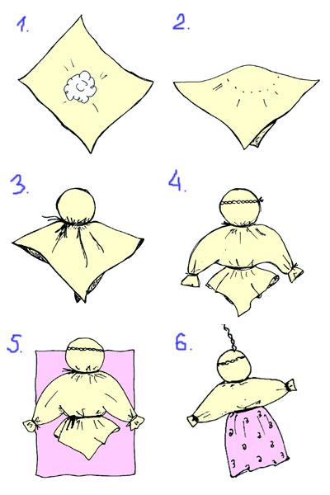
Последовательность изготовления куклы-столбушки.
1. Для того, чтобы сделать основание куклы, необходимо свернуть в трубочку журнал или плотную бумагу.
2. Затем заготовку накрыть сверху квадратом белой ткани, убрать остатки ткани в противоположное отверстие заготовки.
3. Волосы и косы можно сделать из шерстяной или хлопчатобумажной пряжи, отмерив нужную длину и количество нитей. Необходимо завязать их «снопиком» и закрепить на голове. Завязанный конец нужно заправить в верхнее отверстие.
4. В среднем куске ткани сделать круглое отверстие размером с диаметр заготовки или чуть меньше, одеть его на заготовку. Чтобы получить ручки-рукава, нитками нужно перетянуть противоположные углы квадрата ткани. При этом лучше вначале подогнуть наизнанку край угла ткани, а потом туго перевязать ниткой, - получится кисть руки или манжета пышного рукава. Рукам можно придать любое направление.
5. Оставшиеся два угла квадрата ткани надо расправить и подвязать ниткой на талии, получится кофточка.
6. Нарядить куклу можно по-разному, в юбочку или сарафан. Сделать юбку можно, не используя швейную иглу. Для этого надо вырезать ткань в виде круга с отверстием посередине, получится юбка-солнце. Юбку также можно сделать запашной, заложив в складочки полоски ткани и затянув ниткой на талии. В обоих случаях верх юбки нужно покрыть широким поясом (тесьмой, лентой и пр.).
7. Дополнить костюм можно передником, платком, бусами – всем, что подскажет фантазия. Подобную куклу можно одеть в народный костюм своей местности – это придаст ей особую красочность и нарядность!

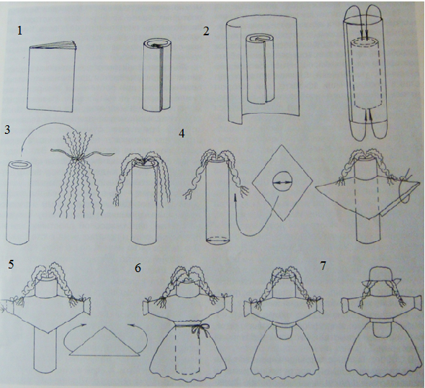

Список литературы:
1. Берстенева Елена, Догаева Наталья. Кукольный сундучок. Традиционная народная кукла своими руками - М, 2010
2. Всё обо всём. Том 17.
3. Журнал “Дошкольный очаг’’ – 1 за 2002 г
4. Интернет-ресурс: http://www.rukukla.ru/
5. Клиентов А. Народные промыслы. – Белый город, М, 2003
6. Нагибина М. И. Чудеса из ткани своими руками. – Ярославль, 1997
7. Головачёва Р.М. Обрядовые куклы. Куклы-обереги..
8. Ожегов «Толковый словарь»

